中国铁矿石价格指数（CIOPI）

中国钢铁工业协会 2017年1月19日印发

一、进口铁矿石价格（OPI）
1月19日，直接进口铁矿石62%品位干基粉矿到岸价格为80.03美元/吨（即1.2908美元/吨度），环比每吨下降0.18美元，降幅为0.22%；当月平均价格为78.70美元/吨。
1月19日，现货贸易进口铁矿石62%品位干基粉矿人民币含税价格为696.24元/吨，环比每吨下降0.19元，降幅为0.03%，当月平均价格为682.43元/吨。
1月19日，直接进口铁矿石58%品位干基粉矿到岸价格为69.37美元/吨（即1.1960美元/吨度），环比每吨下降0.63美元，降幅为0.90%；当月平均价格为68.37美元/吨。
1月19日，现货贸易进口铁矿石58%品位干基粉矿人民币含税价格为584.15元/吨，环比每吨上升0.15元，升幅为0.03%，当月平均价格为569.47元/吨。
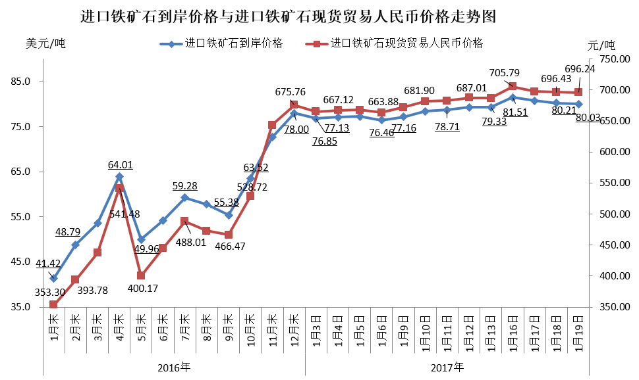
二、国产铁矿石价格
1月19日，国产铁矿石62%品位干基铁精矿含税价格为607.63元/吨，环比上升0.09元/吨，升幅为0.02%；比进口铁矿石低88.38元/吨，降幅为12.70%；当月平均价格为605.80元/吨，比进口铁矿石低76.62元/吨，降幅为11.23%。
1月19日，国产铁矿石65%品位干基铁精矿含税价格为653.38元/吨，环比上升0.11元/吨，升幅为0.02%；当月平均价格为651.18元/吨。
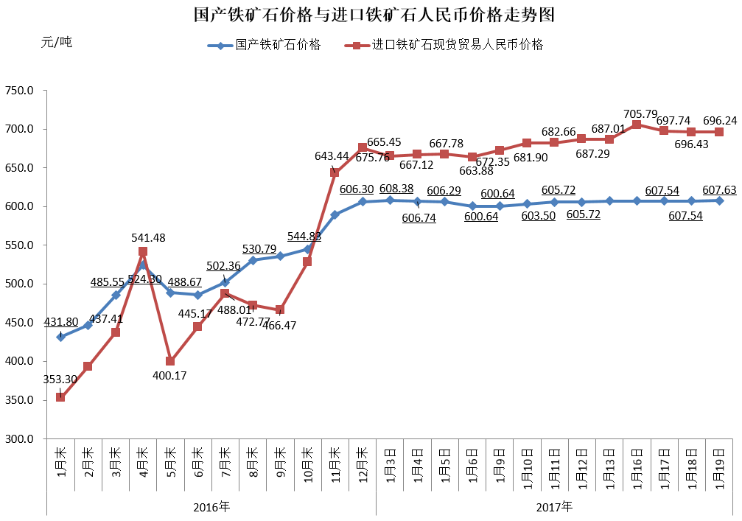
三、中国铁矿石价格指数（CIOPI）
1月19日，中国铁矿石价格指数（CIOPI）286.76点，环比下降0.55点，降幅为0.19%。其中：国产铁矿石价格指数为236.14点，环比上升0.04点，升幅为0.02%；进口铁矿石价格指数为296.30点，环比下降0.67点，降幅为0.22%。
